|  |  |  |  |
| --- | --- | --- | --- |
| **Datum** | **Menü I** | **Menü II** | **Abendbeilage** |
| **Montag**  **07.08.2023** | **Kartoffelsuppe**  **Frische Kräuterbratwurst mit Fritten und Spitzkohlsalat**  **Bayerische Creme** | **Kartoffelsuppe**  **Brezel Pizza \***  **Bayerische Creme** | **Tomaten** |
| **Dienstag**  **08.08.2023** | **Hühnerbrühe**  **Schweinebauch mit Dicke Bohnen und Kartoffeln**  **Birnen Kompott** | **Hühnerbrühe**  **Pilz- Gemüse Muffin \***  **Birnen Kompott** | **Obst** |
| **Mittwoch**  **09.08.2023** | **Kaltschale**  **Brechbohnenuntereinander mit Amerikanische Frikadellen**  **Heeren Creme** | **Kaltschale**  **Pellkartoffeln mit Paprika +**  **Heeren Creme** | **Salat** |
| **Donnerstag**  **10.08.2023** | **Tagessuppe**  **Hähnchenbrust in Tomaten Paprikasauce mit Reis und Salat**  **Panna Cotta mit Himbeeren** | **Tagessuppe**  **Couscous Salat \***  **Panna Cotta mit Himbeeren** | **Eirolle** |
| **Freitag**  **11.08.2023** | **Kohlrabi Suppe**  **Fisch Nuggets mit Kartoffelsalat**  **Pudding mit Sahnehäubchen** | **Kohlrabi Suppe**  **Blumenkohl in Paniermehl –Butter \***  **Pudding mit Sahnehäubchen** | **Bananen** |
| **Samstag**  **12.08.2023** | **Lauch-Hackeintopf**  **Kirschpfannkuchen mit Puderzucker** | **Pochiertes Ei auf Kartoffelpüree dazu kleiner Salat \***  **Kirschpfannkuchen** | **Milchreis** |
| **Sonntag**  **13.08.2023** | **Gebrannte Grießsuppe**  **Barbecue Braten mit**  **Eiscreme** | **Gebrannte Grießsuppe**  **Spinat Omelette \***  **Eiscreme** | **Joghurt** |

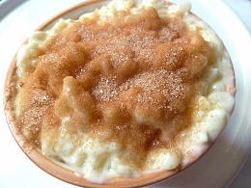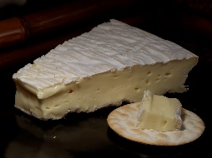 Speiseplan

Auf Wunsch kann der Allergen und Zusatzstoffplan ausgehändigt werden.